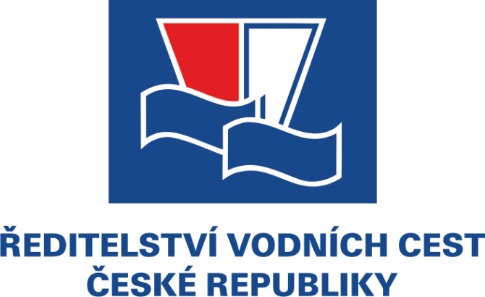

Dodatek č. 1 ke Smlouvě o dílo na projekční práce

Ev. č. smlouvy Objednatele: SML-2024-155-VZ
Č. j. smlouvy Objednatele: ŘVC/606/2024/OVZ-11
Ev. č. Zhotovitele: 12-4323-0100

Common Procurement Vocabulary (CPV):
1320000-7 (Technické projektování)

Ochranné stání služebních plavidel Slapy

uzavřený podle ust. § 2586 zákona č. 89/2012 Sb., občanského zákoníku, ve znění pozdějších předpisů (dále též jen „Občanský zákoník“), mezi níže uvedenými stranami a za níže definovaným účelem (dále jen „Dodatek“)

Úvodní ujednání

Smluvní strany

Objednatel:

Česká republika – Ředitelství vodních cest ČR

Organizační složka státu zřízená Ministerstvem dopravy České republiky, a to Rozhodnutím ministra dopravy a spojů České republiky č. 849/98-KM ze dne 12.3.1998 (Zřizovací listina č. 849/98-MM ze dne 12.3.1998, ve znění Dodatků č. 1, 2, 3, 4, 5, 6, 7, 8, 9, 10, 11 a 12)

Sídlo: Praha 1, nábř. L. Svobody 1222/12, PSČ 110 15

IČO: 679 81 801

Peněžní ústav: xxxx

Číslo účtu: xxxx

ID datové schránky: ndn5skh

Adresa elektronické podatelny: xxxx

(dále jen „Objednatel“)

Zhotovitel

Obchodní firma: Sweco a.s.

Zapsána v obchodním rejstříku vedeném u Městského soudu v Praze, oddíl B, vložka 7326

Sídlo: Táborská 940/31, 140 16 Praha 4

IČO: 26475081

DIČ: CZ26475081

Peněžní ústav: xxxx

Číslo účtu: xxxx

ID datové schránky: i2cegr3

(dále jen „Zhotovitel“)

(Objednatel a Zhotovitel dále společně jako „Smluvní strany“ nebo samostatně jako „Smluvní strana“)

Zvláštní část

Předmět Dodatku

Na základě dohody Smluvních stran, v souladu s ust. čl. 3.20.4 se smlouva o dílo č. SML-2024-155-VZ (ev. č. smlouvy Objednatele), resp. č. 12-4323-0100 (ev. č. smlouvy Zhotovitele), ze dne 21. 10. 2024 (dále jen „Smlouva“) z důvodů uvedených ve Změnovém listě č. 1, který je nedílnou součástí tohoto Dodatku jako jeho Příloha č. 1, upravuje takto:

Čl. 2.4.2.3 se ruší a je v plném rozsahu nahrazen novým čl. 2.4.2.3 v tomto znění:
„Provedení Díla v rozsahu Čistopisu PD do 30. 10. 2025.“

Ostatní ujednání Smlouvy se nemění.

Obecná část

Závěrečná ujednání

Tento Dodatek je vyhotoven v elektronickém originále.

Dodatek nabývá platnosti a účinnosti až po uveřejnění v souladu se zákonem č. 340/2015 Sb., o zvláštních podmínkách účinnosti některých smluv, uveřejňování těchto smluv a o registru smluv (zákon o registru smluv). Smluvní strany souhlasí s uveřejněním Dodatku, a výslovně identifikuji takové informace, které nemohou být poskytnuty podle zákona č. 340/2015 Sb. a zákona č. 106/1999 Sb.

Smluvní strany se dohodly, že Smlouvu správci registru smluv k uveřejnění prostřednictvím registru smluv bez zbytečného odkladu, nejpozději však do 30 dnů od uzavření Smlouvy, zašle Objednatel. Zhotoviteli bude po uveřejnění Smlouvy v registru smluv zasláno do jeho datové schránky potvrzení o uveřejnění Smlouvy.

Nedílnou součástí tohoto Dodatku je:

Změnový list č. 1

Dodatek je platný dnem připojení platného uznávaného elektronického podpisu dle zákona č. 297/2016 Sb., o službách vytvářejících důvěru pro elektronické transakce, ve znění pozdějších předpisů, všemi Smluvními stranami do tohoto Dodatku a jejích jednotlivých příloh, nejsou-li součástí jediného elektronického dokumentu (tj. do všech samostatných souborů tvořících v souhrnu Dodatek).

Objednatel 23.05.2025 viz dig. podpis
………………………………………………………………….
Česká republika – Ředitelství vodních cest ČR
Ing. Lubomír Fojtů, ředitel

Zhotovitel 15.05.2025 viz dig. podpis

………………………………………………………………….

Sweco a.s.

